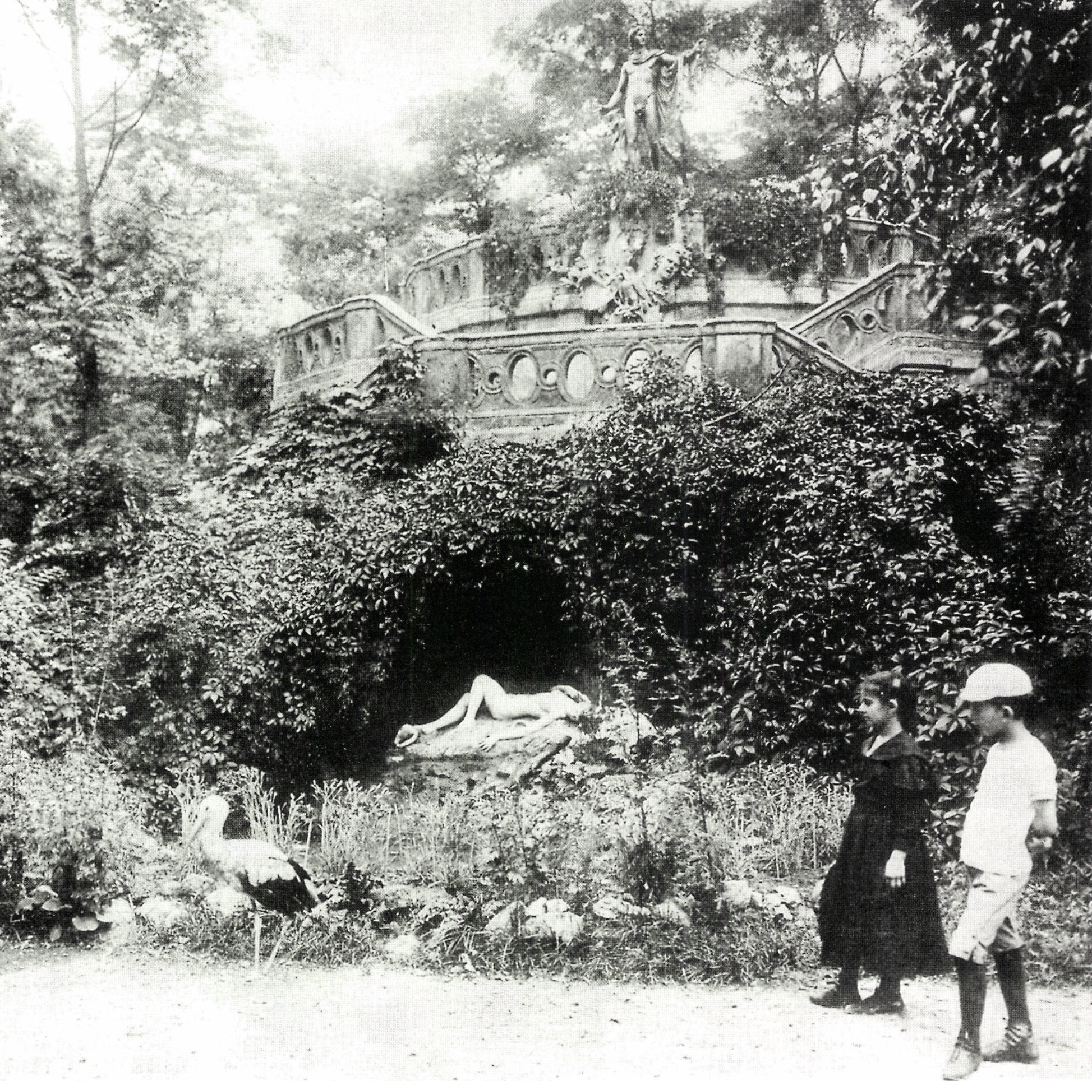

Epreskert: Az emlékezés és felejtés kertje
Tanszéki terv 2.

2020/2021 ősz

Tárgyfelelős: Kronavetter Péter DLA
Oktatók: Kemes Balázs DLA, Kronavetter Péter DLA
Meghívott oktatók: Biri Balázs (Hetedik Műterem), Frikker Zsolt (Studio Fragment), Pelle Zita (Studio BMPZ)
Doktorandusz hallg.: Váncza Márk (Váncza Művek)

2020 őszén a Tanszéki terv 2. tárgy a Magyar Képzőművészeti Egyetem Epreskertjével foglalkozik. Az egykori budapesti selyemipar eperfa-ültetvényéről elnevezett kert 1872 óta a magyar képzőművészeti képzés fontos helyszíne. Az Epreskert hagyományosan egyszerre tanulmányi gyűjtemény, szabadtéri kiállítás, az alkotás intézményi kertje és tájképi díszkert, amelyben 150 év festő- és szobrászgenerációinak inspiráló lenyomata, a műteremházak épített öröksége és a vadregényes kert természeti értékei különleges atmoszférát teremtenek.

A kurzus elsősorban a műteremházakat körbevevő kerttel, annak elzártságával, történelmi rétegeivel, inspirálóan rendezetlen jelenlegi helyzetével foglalkozik. A félév során egyszerre vizsgáljuk a város és a kert, valamint a természet és művészet viszonyát, csoportos (2-4 fő, kurzuson belül maximum 15 csoport) munkával teszünk kísérletet az elhanyagolt jelenlegi állapot rendezésére. Ezt követően pedig kis léptékű közösségi épületek, építmények helyét keressük (szabadtéri szobrászműhelyek és műterem, látogatható szobrászati anyag-raktár és archívum, új bejárati épület és kiállító pavilon, kávézó és közösségi tér).

Könyv

A közös gondolkodás eredményeit, akárcsak 2018-ban és 2019-ben (TT2 korábbi féléveinek munkáját összefoglaló füzetek megtalálhatóak itt (Badacsony: Egy hely rétegei 2018) és itt (Nyissunk a Térre! A Magyar Máltai Szeretetszolgálat új látogatóközpontja 2019)) év végén ismét közös tanulmányfüzetben mutatjuk be.

Kiállítás

A TT3 és TT2 tárgyak őszi hallgatói terveiből a Magyar Képzőművészeti Egyetem epreskerti campusán közös zárókiállítást szervezünk.

A záró prezentáció meghívott bizottsága:

A félévet záró prezentációra az elkészült terveket friss szemmel értékelő bizottságot hívunk meg, akik a pályázat-szerű munkákat értékelik és rangsorolják.

Szabó Levente DLA építész, tanszékvezető egyetemi tanár
Vass-Eysen Áron építész
Zombor Gábor DLA építész, egyetemi docens

COVID-19 esetén távoktatási megoldások:

A hallgatók a konzultációk során az órák idősávjában online konferenciahíváson (zoom.us) egyeztetnek a konzulensekkel. Az óráról-órára elkészített, a tervek fejlődését dokumentáló anyagokat MS Teams felületen, rendszerezve gyűjtjük. Több óra során tartunk közös összenézést, és a végső, illetve a vázlattervi leadás is közös, online prezentációval történik.

A meghívott előadók online konferenciahívásokon vesznek részt a valós idejű távolléti oktatáson, a tervezett épületlátogatások helyett az alkotókkal szervezünk online beszélgetést.

A papír alapú leadás szükségtelenné válik, de a prezentációkhoz tartozó maketteket lehetőség szerint kérjük elkészíteni.

A helyszín félévközi bejárását befolyásolja a MKE vonatkozó koronavírus okozta járványhelyezt miatti intézkedési terve.

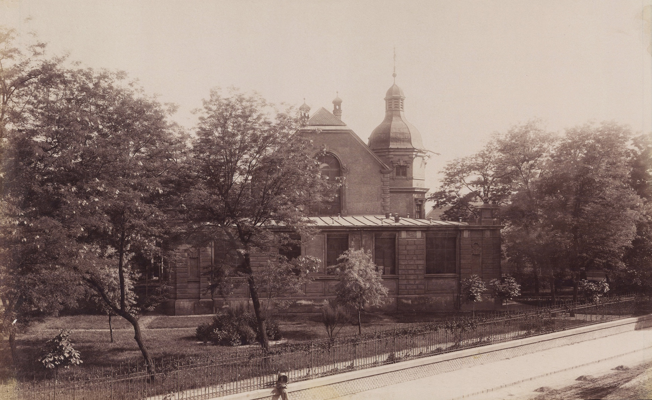

Tervezési program

Féléves feladat az Epreskert jelenlegi állapotának rendezése (jelenlegi funkciók átgondolása, szűrése, új közösségi funkciók meghatározása). Míg a TT3 tárgy ősszel elsősorban egy új műteremépület tervezésére, helykeresésére koncentrál, a TT2 tárgy az épületeket körbevevő izgalmas kerttel foglalkozik.

A kert jelenlegi vadregényes, rengeteg térhasználati anomáliát mutató, elhanyagolt, és mégis erős atmoszférájú állapota rengeteg kérdést vet fel. Mit tekintünk az Epreskert alapvető esszenciájának, hogyan erősíthető meg ez a karakter? Mennyire fontos a kert számára az elzárt, szigetszerű helyzet, hogyan lehet mégis nyitott (fizikai és szellemi értelemben)? Milyen használatok figyelhetőek meg, van-e létjogosultságuk, eltérő használati zónák elkülönítése indokolt lehet-e? Hogyan fér meg egymás mellett a gazdag történeti rétegzettség és a mindenkori használók hétköznapi igényei? Átgondolható-e a kert közlekedési rendszere? Milyen lépésekkel képzelhető el a terület tisztítása, elvisel-e a kert további épületeket?

A vázlattervi prezentáció beadandó munkarészei digitális és nyomtatott (a megadott lapsablon használatával, min. 2 max. 4 db fekvő A2 tablón (597x420 mm), 300 g/m² matt lap) formátumban:

- helyszínrajz 1:1000 léptékben
- helyszínrajz vagy vezérszinti alaprajz 1:333 léptékben
- makett 1:500 léptékben és erről készült makettfotó
- legalább 3 darab fontos referenciakép
- 1 darab látványterv, amely a részletek és a pontos működés bemutatásának igénye nélkül egyetlen festménybe sűríti a terv hangulatát. A feladat fontos része a legjobb képarány, kivágat megtalálása, a beavatkozás lényegének egyetlen pillanatfelvételbe való sűrítése (készülhet analóg vagy digitális kollázsként).
- 1000-2000 karakternyi igényes megfogalmazású kísérőszöveg, amely kiegészíti, magyarázza, árnyalja a rajzos munkarészeket, lehet saját szöveg, vagy akár részben a tervet szépen illusztráló idézet, vendégszöveg is
- mindezek alapján 4-6 perces, rövid prezentáció

Vázlatterv: 2020 október 29. csütörtök 14.15
Vázlatterv pótlása: 2020 november 5. csütörtök 14.15

A kert rendezése után egy-egy meghatározó, új kerti épületre/építményre fókuszálunk. A konkrét, épület léptékében értelmezhető tervezési feladatra a következő három opciót határozzuk meg:

A. Szabadtéri szobrászműhely és műterem
- 50-70 m2 fedett-nyitott műterem (csoportos vagy egyéni alkotó munkához)
- alapanyag- és szerszám-raktár
- látogatható szobor-raktár és archívum

B. Kiállító pavilon, közösségi tér és kávézó
- kávézó fogyasztó tér (beltéri és/vagy kültéri, multifunkcionális közösségi térként)
- kávézó kiszolgáló területei (pult, raktár, személyzeti öltöző és mosdó, bútorraktár)
- vendéglátás kiszolgáló területei (mosdók, akadálymentes mosdó, pelenkázó, értékmegőrző)

C. Bejárati épület és kertészeti raktár
- bejárat
- automaták (atm, kávé, értékmegőrző)
- fedett-nyitott kerékpártároló
- porta / információ
- ajándékbolt / shop
- kert gondozásához szükséges raktár(ak)

A javasolt funkciók a rendezési koncepció függvényében szabadon párosíthatók, csoportosíthatók, keverhetők, szűrhetők és bővíthetők.

A féléves prezentáció beadandó munkarészei digitális és nyomtatott (a megadott lapsablon használatával, min. 3 max. 6 db fekvő A2 tablón (597x420 mm), 300 g/m² matt lap) formátumban:

- helyszínrajz 1:1000 léptékben (továbbfejlesztve, aktualizálva)
- helyszínrajz vagy vezérszinti alaprajz 1:333 léptékben (továbbfejlesztve)
- a vázlattervi makett makettfotói
- 1:100-1:50-1:25 léptékű makett a tervezett épületről, vagy annak jellegzetes teréről – lehet részlet/metszet-makett is
- 1 db makettfotó utólagos fabrikálásával készülő látványterv, amely a részletek és a pontos működés bemutatásának igánye nélkül egyetlen festménybe sűríti a terv hangulatát. A feladat fontos része a legjobb képarány, kivágat megtalálása, a beavatkozás lényegének egyetlen pillanatfelvételbe való sűrítése.
- a tervezett épület tervei 1:100-1:50 léptékben (alaprajz a környezet ábrázolásával, legalább 1-1 homlokzat és metszet)
- 1000-2000 karakternyi igényes megfogalmazású kísérőszöveg, amely kiegészíti, magyarázza, árnyalja a rajzos munkarészeket, lehet saját szöveg, vagy akár részben a tervet szépen illusztráló idézet, vendégszöveg is
- mindezek alapján 6-8 perces, rövid prezentáció

Leadás: 2020. december 12. szombat 12.00 óra
Pótleadás: 2020 december 18. péntek 12.00 óra

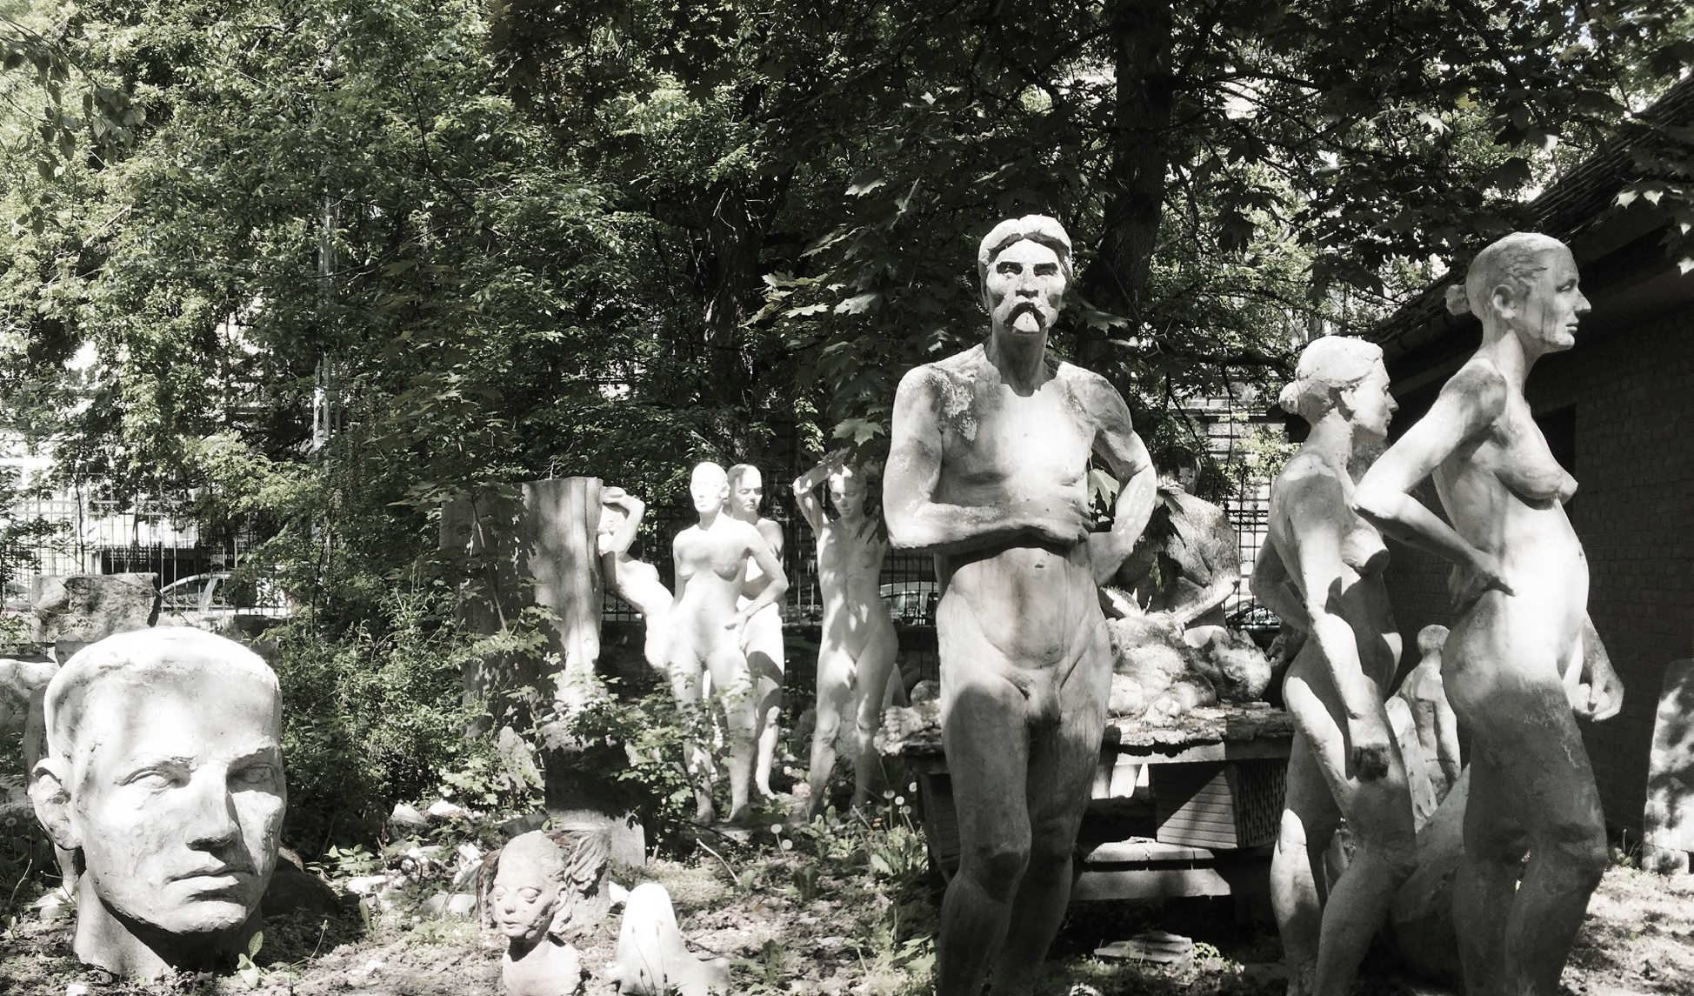

Metodika

A feladat kidolgozása során óráról órára következetes munkavégzés folyik, melynek célja, hogy a tervet bemutató rajzi, szöveges és makett-alapú munkarészek műfajával is megismerkedjünk:

LELTÁR – A kert megismeréséhez a tervező csapatok a valóság egyes rétegeit térképezik fel. Ehhez az alábbi kategóriákról készítünk egyszerű, de szerethetően részletezett, léptékhelyes rajzokat (AC 1 tollvastagsággal): épületek, környező térfalak, kerítések, növényzet, burkolatok és utak, műtárgyak, bútorok és műtárgyak, emberek és használók. A közös munka eredményét közös plakáton mutatjuk be.

A KÉPEK EREJE – Egy-egy koncepcióhoz tartozó erős kép (archív fotó, fontos helyszíni fotó, talált fotó, kulturális referencia) megtalálása, illetve az ehhez tartozó egyszerűsítő koncepció-séma.

ELŐKÉPEK MEGÉRTÉSE – Közösen gondozott előkép-gyűjtemény egy-egy (atmoszféra, szerkezeti megoldás, lépték, környezethez való kapcsolat, stb. miatt) meghatározónak tűnő darabjának megértése, feldolgozása, újrarajzolása.

VEZÉRSZINTI HELYSZÍNRAJZ – Festői igényességgel gondozott, fejlesztett, részletezett átnézeti kép, amely plasztikusan, a valóság rétegzettségét megjelenítve mutatja be a terv atmoszféráját.

NAGY LÉPTÉKŰ MAKETT – Anyagszerű, egyedi, a terv hangulatához legjobban illeszkedő eljárással (öntött, hegesztett, rétegzett, ültetett, faragott, stb.) készülő makett, amely lehet részlet-makett, belső téri makett (dioráma), szerkezeti modell is. Koncentrálhat magára az épületre, de a kontextus (kert) fontosságát is hangsúlyozhatja.

FABRIKÁLT KÉP - makettfotó utólagos fabrikálásával készülő látványterv, amely a részletek és a pontos működés bemutatásának igánye nélkül egyetlen festménybe sűríti a terv hangulatát. A feladat fontos része a legjobb képarány, kivágat megtalálása, a beavatkozás lényegének egyetlen pillanatfelvételbe való sűrítése

RÉSZLETEZETT TERV – A tervezett épületet és környezetét egyaránt megszállottan részletezve ábrázoló, grafikai nyomatok (rézkarcok) hangulatát idéző monokróm grafika.

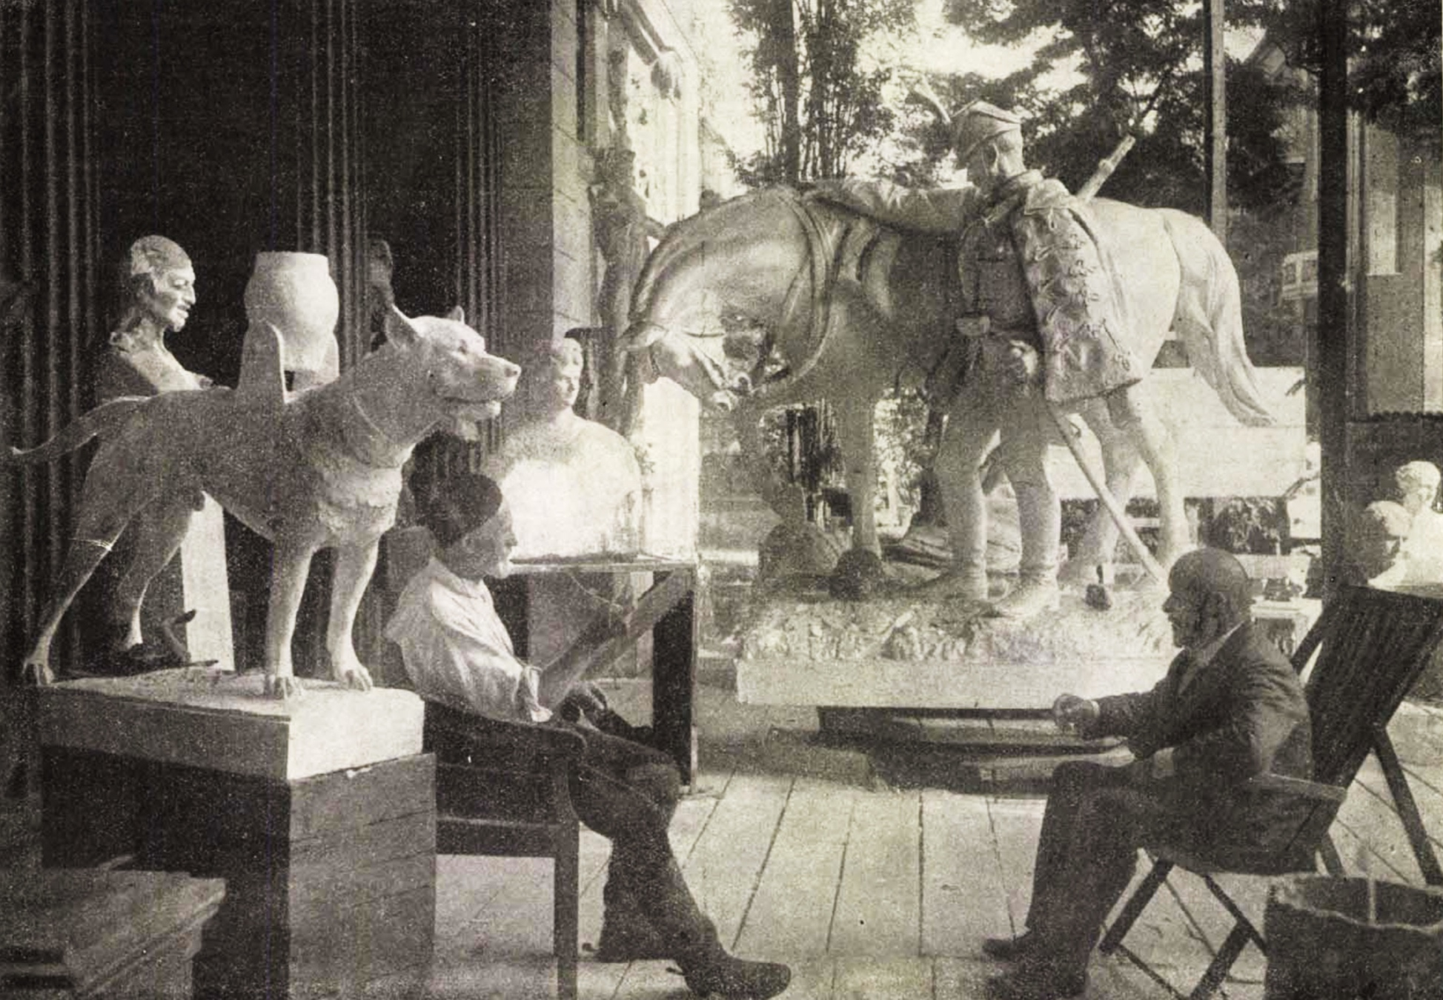

A félévi kiírás részét képező mellékletek:

- archív fotók, történeti térképek, levéltári tervek, légifotók az Epreskert területéről
- az Epreskert alaptérképe (AC pla)
- a Magyar Képzőművészeti Egyetem arculati kézikönyve
- az Epreskertben álló műteremépületek tervrajzai
- a tanszék grafikai arculati csomagja
- a félévközi leadások mintatablója és mintafájlja
- az Epreskert történetét feldolgozó források

Ajánlott olvasmányok, irodalom:

- RÉVÉSZ, Emese: Az emlékezés és felejtés kertje – Az Epreskert és szobrai. MúzeumCafé 11/2017.
- NAGY, Ildikó: Egy fotóegyüttes az Epreskertről 1894-ből. A Magyar Nemzeti Galéria Évkönyve 1997-2001
- GÁBOR, Eszter: Az epreskerti művésztelep. Művészettörténeti értesítő 39/1990.
- GRIMSCHITZ, Bruno: Az epreskerti kálvária. 1928
- SZENTESI, Edit: Az epreskerti szobrászműtermek Parthenón-fríze
- RITOÓK, Pál: Az epreskerti kálvária a források tükrében. Művészettörténeti értesítő 52/2003.
- SZATMÁRI, Gizella: Stróbl Alajos, "a romantika utolsó lovagja". A Magyar Nemzeti Galéria Évkönyve 1997-2001
- Művészek otthonukban. Strobl Alajos. Vasárnapi Újság 1917
- RADVÁNYI, Orsolya: "Aranykedélyű bohém-ek tanyája" – Az Epreskert története. Auktor Kiadó, Budapest 2001

Az egyes órák helyszíne, programja és a határidők a következők:

dátum | ÓRA | program | helyszín(ek) | az óra menete
szept. 10. 14:15-17:00 | I. | helyszínbejárás | BME K299 tanszéki közösségi tér | - helyszínbejárás Dr. Révész Emese vezetésével a TT3 tárgy hallgatóival közösen  - találkozás: 12:00 Epreskert bejárat
szept. 17. 14:15-17:00 | II. | előadás és konzultáció | BME K299 tanszéki közösségi tér | - rövid bevezető előadás, feladat ismertetése  - bemutatkozó előadások (tárgy oktatói 10-10 példa)  - konzultáció: leltár
szept. 24. 14:15-17:00 | III. | előadás és konzultáció | BME K299 tanszéki közösségi tér | - 12.00 K277 Csanádi Judit DLA előadása a TT3 tárgy hallgatóival közösen  - konzultáció: előképek és beépítési sémák
okt. 1. 14:15-17:00 | IV. | beszélgetés és konzultáció | BME K299 tanszéki közösségi tér | - konzultáció: referenciák  - előadás/beszélgetés: Nádor Tibor, Pálinkás Bence György és Gálhídy Péter az Epreskertről
okt. 8. 14:15-17:00 | V. | előadás és konzultáció | BME K299 tanszéki közösségi tér | - konzultáció: takarítás  - előadás: Ellátó Művészeti Központ, Eger (Fábián Gábor)
okt. 15. 14:15-17:00 | VI. | konzultáció | BME K299 tanszéki közösségi tér | - konzultáció: heyszínrajz és makett
okt. 22. |  | Vázlattervi hét |  | - egyéni konzultáció lehetősége
okt. 29. 14:15-17:00 | VII. | VÁZLATTERV | BME K299 tanszéki közösségi tér | - prezentáció, kiértékelés és konzultáció
nov. 5. 14:15-17:00 | VIII. | épületlátogatás | Ligeti Műterem | - vázlatterv pótleadás  - épületlátogatás: Zombor Gábor Ligeti műterem villa átalakítása
nov. 12. |  | Tudományos Diákköri Konferencia nap | - | - elmarad
nov. 19. 14:15-17:00 | IX. | előadás és konzultáció | BME K299 tanszéki közösségi tér | - konzultáció: nagyítás, részletező rajz  - előadás: Révai Virág
nov. 26. 14:15-17:00 | X. | előadás és konzultáció | BME K299 tanszéki közösségi tér | - konzultáció: makett-terv  - előadás: Bajusz Csaba
dec. 3. 14:15-17:00 | XI. | konzultáció és műteremlátogatás | BME K299 tanszéki közösségi tér | - konzultáció: tervlapok, makettfotó  - műteremlátogatás: Artus Kortárs Művészeti Stúdió / Víztorony
dec. 10. |  | Feldolgozási hét | BME K299 tanszéki közösségi tér | - egyéni konzultáció lehetősége
dec.  12. | - | LEADÁS |  | - szombat 12.00
dec. 18. | - | PÓTLEADÁS | - | - péntek 12.00 óra (különeljárási díjjal)  - záró prezentáció

2020. szeptember

A kurzus címét Révész Emese megegyező című tanulmányából kölcsönöztük

